КАРТОЧКА-ЗАДАНИЕ
- Откройте презентацию Возможности презентации (D:\Школа ПОО\...).
- Создайте первый слайд:
  - Оформите слайд следующим образом:
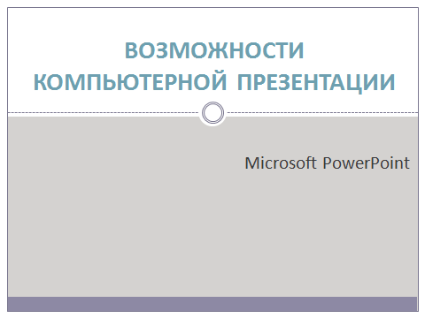
    - макет слайда – Титульный слайд
    - дизайн слайда – тема Официальная с цветовой схемой Техническая и шрифтами Стандартная
    - заголовок слайда – размер шрифта 44 пт, начертание Полужирный, регистр ВСЕ ПРОПИСНЫЕ, цвет Сиреневый, выравнивание По центру
    - подзаголовок слайда – размер шрифта 32 пт, регистр Начинать С Прописных, межзнаковый интервал Обычный, выравнивание По правому краю
  - Установите переход: Прямоугольник наружу, средне, смена слайда По щелчку, Применить ко всем слайдам.
- Создайте второй слайд.
  - Оформите слайд следующим образом:
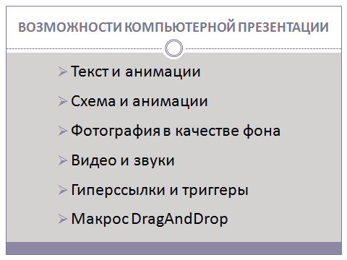
    - макет слайда – Заголовок и объект
    - дизайн слайда – тема Официальная с цветовой схемой Техническая и шрифтами Стандартная
    - заголовок слайда – размер шрифта 30 пт, начертание Полужирный, регистр ВСЕ ПРОПИСНЫЕ, выравнивание По центру
    - текст слайда – размер шрифта 36 пт, интервал перед 0 пт, интервал после 18 пт, междустрочный интервал Одинарный, маркеры-стрелки сиреневого цвета
- Создайте третий слайд.
  - Оформите слайд следующим образом:
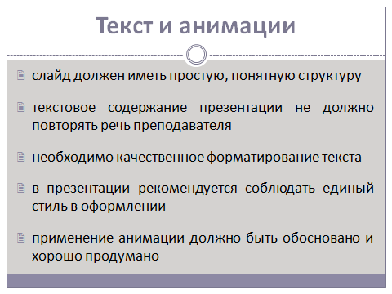
    - макет слайда – Заголовок и объект
    - дизайн слайда – тема Официальная с цветовой схемой Техническая и шрифтами Стандартная
    - заголовок слайда – размер шрифта 48 пт, начертание Полужирный, выравнивание По центру
    - текст слайда – размер шрифта 28 пт, интервал перед 0 пт, интервал после 24 пт, междустрочный интервал Одинарный, маркеры в виде символа сиреневого цвета, выравнивание По ширине
  - Установите следующие эффекты для объектов:
    - текст слайда – Вход, Проявление снизу, По щелчку, Средне
- Создайте четвертый слайд.
  - Оформите слайд следующим образом:
    - макет слайда – Заголовок и объект
    - дизайн слайда – тема Официальная с цветовой схемой Техническая и шрифтами Стандартная
    - заголовок слайда – размер шрифта 48 пт, начертание Полужирный, выравнивание По центру
    - удалите объект макета «Текст слайда»
    - схема – используйте фигуры Скругленный прямоугольник (высота 1,8 см, ширина 14 см) и Стрелка вниз (высота 1 см, ширина 0,7 см) светло-сиреневого цвета, размер шрифта 20 пт, начертание Полужирный, выравнивание По центру
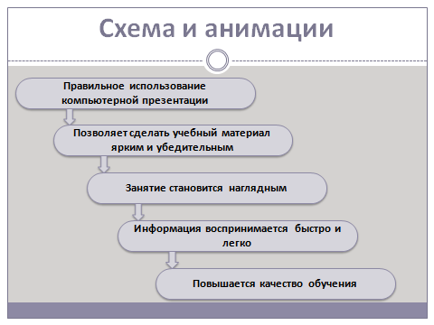
  - Установите следующие эффекты для объектов:
    - первый скругленный прямоугольник – Вход, Выцветание, По щелчку, Быстро
    - первая стрелка – Вход, Появление, По щелчку, Сверху, Средне
    - второй скругленный прямоугольник – Вход, Выцветание, С предыдущим, Средне
    - для следующих фигур повторите эффекты аналогичные соответственно первой стрелке и второму скругленному прямоугольнику
- Создайте пятый слайд.
  - Оформите слайд следующим образом:
    - макет слайда – Только заголовок
    - дизайн слайда – Тема Office (Применить только к выделенным слайдам)
    - фон создайте из графического изображения Рисунок2.jpg с прозрачностью 80%, которое хранится в папке D:\Школа ПОО\... (Вкладка Дизайн → группа команд Фон → раскрыть диалоговое окно Формат фона, нажав стрелку в данной группе команд → Заливка →Рисунок или текстура → Вставить из: Файл… → выбрать файл с требуемой фотографией)
    - заголовок слайда – размер шрифта 48 пт, начертание Полужирный, выравнивание По центру
- Создайте шестой слайд.
  - Оформите слайд следующим образом:
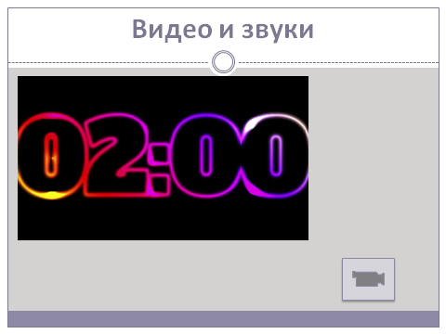
    - макет слайда – Заголовок и объект
    - дизайн слайда – тема Официальная (Применить только к выделенным слайдам) с цветовой схемой Техническая и шрифтами Стандартная
    - заголовок слайда – размер шрифта 48 пт, начертание Полужирный, выравнивание По центру
    - во втором объекте макета нажмите кнопку Вставить клип из коллекции и вставьте видео D:\Школа ПОО\2 minutes timer.wmv с воспроизведением По щелчку
    - вставьте фигуру Управляющая кнопка: фильм светло-сиреневого цвета и укажите действие По щелчку мыши → Перейти по гиперссылке → Другой файл → D:\Школа ПОО\2 minutes timer.wmv
- Создайте седьмой слайд.
  - Оформите слайд следующим образом:
    - макет слайда – Заголовок и объект
    - дизайн слайда – тема Официальная (Применить только к выделенным слайдам) с цветовой схемой Техническая и шрифтами Стандартная
    - заголовок слайда – размер шрифта 48 пт, начертание Полужирный, выравнивание По центру
    - во втором объекте макета нажмите кнопку Вставить таблицу и вставьте таблицу (3 столбца, 1 строка, высота строк 5 см, ширина столбцов 6 см, заливка Светло-сиреневый, цвет границ Сиреневый)
    - вставьте в каждую ячейку таблицы надпись согласно образцу (размер шрифта 60 пт, начертание Полужирный, выравнивание По центру)
    - вставьте две надписи согласно образцу (размер шрифта 20 пт, начертание Полужирный, выравнивание По центру)
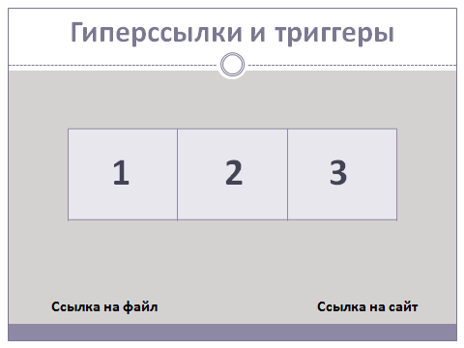
  - Установите следующие эффекты для объектов:
    - надписи с цифрами – Выход, Исчезновение, По щелчку, Время → Переключатели → Начать выполнение эффекта при щелчке → выбрать название соответствующего объекта
- Создайте восьмой, девятый, десятый слайды.
  - Оформите слайды следующим образом:
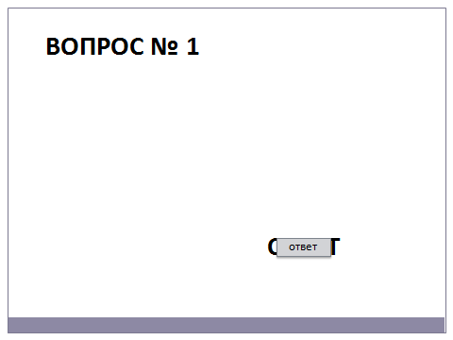
    - макет слайда – Пустой слайд
    - дизайн слайда – тема Официальная (Применить только к выделенным слайдам) с цветовой схемой Техническая и шрифтами Стандартная
    - вставьте две надписи согласно образцу (размер шрифта 44 пт, начертание Полужирный, выравнивание По центру)
    - вставьте фигуру Прямоугольник светло-сиреневого цвета (высота 1 см, ширина 3 см, размер шрифта 20 пт, выравнивание По центру)
  - Установите следующие эффекты для объектов:
    - фигура – Выход, Исчезновение, По щелчку, Время → Переключатели → Начать выполнение эффекта при щелчке → выбрать название соответствующего объекта
    - вторая надпись – Вход, Выцветание, После предыдущего, Средне
- Создайте одиннадцатый слайд.
  - Оформите слайд следующим образом:
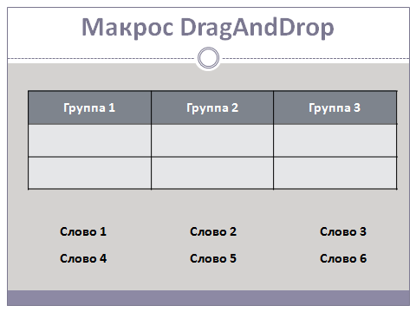
    - макет слайда – Заголовок и объект
    - дизайн слайда – тема Официальная (Применить только к выделенным слайдам) с цветовой схемой Техническая и шрифтами Стандартная
    - заголовок слайда – размер шрифта 48 пт, начертание Полужирный, выравнивание По центру
    - во втором объекте макета нажмите кнопку Вставить таблицу и вставьте таблицу (3 столбца, 3 строки, высота строк 2 см, ширина столбцов 7,5 см, заливка Сиреневый и Светло-сиреневый, цвет границ Темно-сиреневый, размер шрифта 24 пт, начертание Полужирный, выравнивание По центру и Центрировать по вертикали)
    - вставьте шесть надписей согласно образцу (размер шрифта 24 пт, начертание Полужирный, выравнивание По центру) и настройте действие Вставка → группа команд Связи → Действие → Запуск макроса → DragAndDrop
- Просмотрите презентацию.
- Откройте 2 слайд и создайте следующие гиперссылки:
  - выделите текст Текст и анимации
  - вкладка Вставка → группа команд Связи → Гиперссылка
  - в появившемся окне выберите Связать с → местом в документе
  - затем слайд3 и ОК
  - аналогично для остальных пунктов списка
  - измените цвета для гиперссылок в цветовой схеме темы (Создать новые цвета темы…)
  - нарисуйте управляющую кнопку 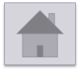 светло-сиреневого цвета (высота 0,9 см, ширина 0,9 см)
  - настройте Действие → По щелчку мыши → Перейти по гиперссылке → Завершить показ
- Откройте 3 (4,5,6,7,11) слайд и создайте следующую гиперссылку:
  - нарисуйте управляющую кнопку светло-сиреневого цвета (высота 0,9 см, ширина 0,9 см)
  - настройте Действие → По щелчку мыши → Перейти по гиперссылке → Слайд… → выбрать второй слайд
- Откройте 7 слайд и создайте следующие гиперссылки:
  - выделите первый объект надпись в таблице
  - вкладка Вставка → группа команд Связи → Гиперссылка
  - в появившемся окне выберите Связать с → местом в документе
  - затем слайд8 и ОК
  - аналогично для остальных объектов в таблице
  - выделите объект надпись Ссылка на файл
  - вкладка Вставка → группа команд Связи → Гиперссылка
  - в появившемся окне выберите Связать с → файлом, веб-страницей
  - затем D:\Школа ПОО\ Возможности презентации.docx и ОК
  - выделите объект надпись Ссылка на сайт
  - вкладка Вставка → группа команд Связи → Гиперссылка
  - в появившемся окне выберите Связать с → файлом, веб-страницей
  - затем в строке адрес введите https://medicalbrest.by/ и ОК
- Откройте 8 (9,10) слайд и создайте следующую гиперссылку:
  - нарисуйте управляющую кнопку светло-сиреневого цвета (высота 0,9 см, ширина 0,9 см)
  - настройте Действие → По щелчку мыши → Перейти по гиперссылке → Слайд… → выбрать седьмой слайд
- Измените смену слайдов (кроме первого слайда): ни по щелчку, ни автоматически.
- Просмотрите презентацию.
- Сохраните результаты работы и завершите работу с программой Microsoft PowerPoint.

